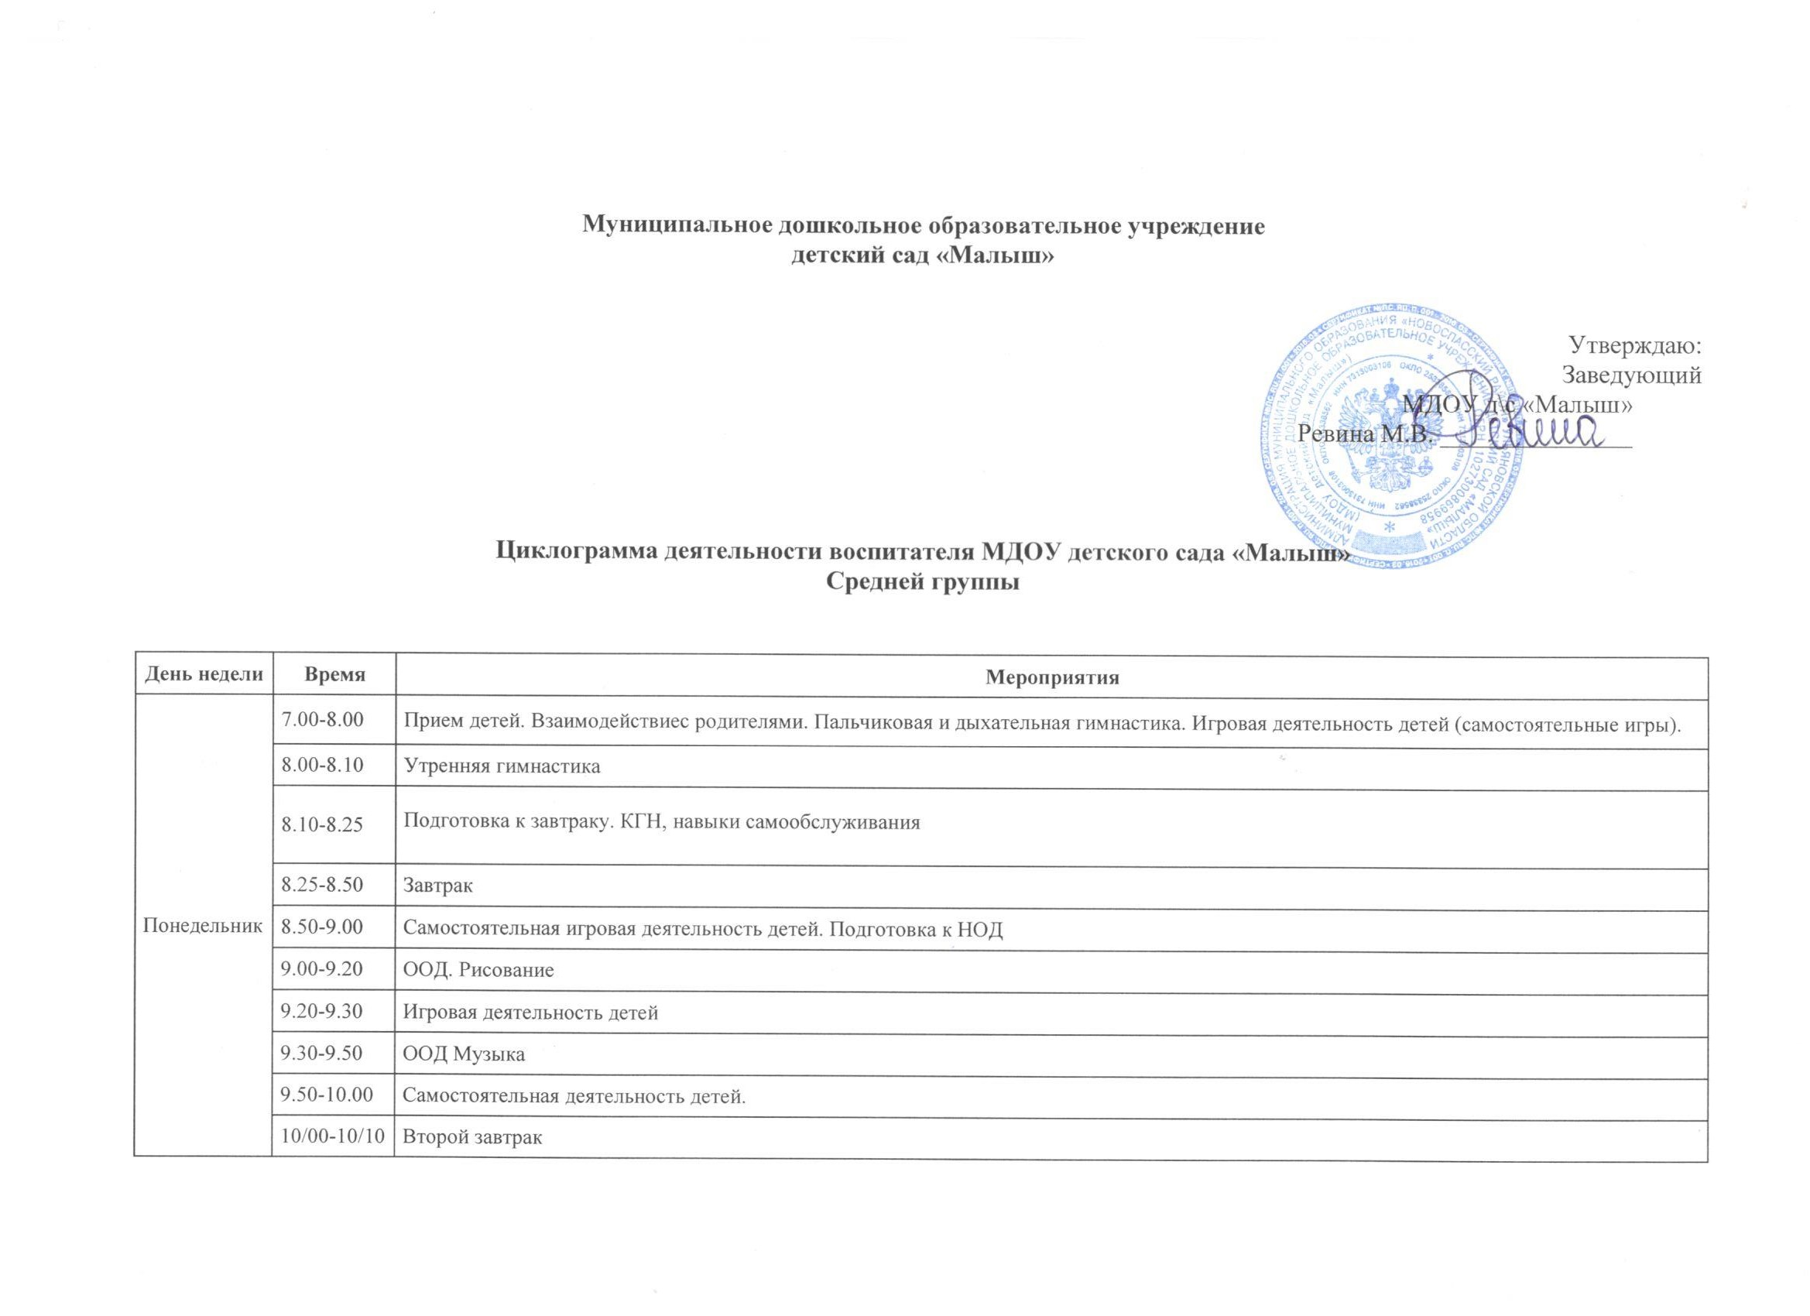

 | 10.10-12.15 | Подготовка к прогулке. Прогулка.  1. Наблюдение за живой природой.  2. Формирование трудовых навыков: ознакомление с трудовыми действиями и предметами.  используемыми при выполнении сезонных трудовых действий.  3. Подвижные игры(прыжки)  4. С/р игра.  5. Индивидуальная работа.
 | 12.15-12.30 | Возвращение с прогулки.. Навыки самообслуживания.
 | 12.30-13.00 | Подготовка к обеду. Обед
 | 13.00-15.00 | Подготовка ко сну. Сон.
 | 15.00-15.25 | Постепенный подъем. Гимнастика пробуждения, дыхательная гимнастика. Самостоятельная игровая деятельность.
 | 15.25-15.50 | КГН, подготовка к полднику, полдник.
 | 15.50-16.00 | Общение. Ситуативный разговор. Игры.
 | 16.00-17.10 | Подготовка к прогулке. Прогулка. Подвижные игры. Прогулка по территории детского сада. Наблюдение за птицами.
 | 17.10-17.30 | Взаимодействие с родителями, индивидуальная работа. Уход домой.

День недели | Время | Мероприятия
Вторник | 7.00-8.00 | Прием детей. Взаимодействиес родителями.. Совместная конструктивно –модельная деятельность, игровая деятельность детей (самостоятельные игры). .
Вторник | 8.00-8.10 | Утренняя гимнастика
Вторник | 8.10-8.25 | Подготовка к завтраку. КГН, навыки самообслуживания
Вторник | 8.25-8.50 | Завтрак
Вторник | 8.50-9.00 | Самостоятельная игровая деятельность детей. Подготовка к ООД
Вторник | 9.00-9.20 | ООД. Развитие речи
Вторник | 920-9.30 | Игровая деятельность детей
Вторник | 9.30-9.50 | ООД Физическая культура
Вторник | 9.50-10.00 | Самостоятельная деятельность детей.
Вторник | 10.00-10.10 | Второй завтрак
Вторник | 10.10-12.15 | Подготовка к прогулке. Прогулка.  1.Наблюдение за неживой природой.  2. Формирование трудовых навыков: ознакомление с трудовыми действиями и предметами, используемыми при выполнении сезонных трудовых действий.  3. Подвижные игры  4. Дидактические задания.  5.Индивидуальная работа
Вторник | 12.15-12.30 | Возвращение с прогулки. КГН.
Вторник | 12.30-13.00 | Подготовка к обеду. Обед
Вторник | 13.00-15.00 | Подготовка ко сну. Сон.
Вторник | 15.00-15.25 | Постепенный подъем. Гимнастика пробуждения, дыхательная гимнастика.
Вторник | 15.25-15.50 | Гигиенические процедуры.. Подготовка к полднику, Полдник.
Вторник | 15.50-16.00 | Чтение художественной литературы. Самостоятельная деятельность детей в центрах (уголках) развития.
Вторник | 16.00-17.10 | Подготовка к прогулке. Прогулка.Наблюдение. Подвижные игры. Индивидуальная работа. Самостоятельная деятельность детей.
Вторник | 17.10-17.30 | Взаимодействие с родителями, индивидуальная работа. Уход домой.
Вторник |  | .

День недели | Время | Мероприятия
Среда | 7.00-8.00 | Прием детей. Взаимодействиес родителями. Самостоятельная деятельность детей в уголке ИЗО. Индивидуальная работа с детьми.
Среда | 8.00-8.10 | Утренняя гимнастика
Среда | 8.10-8.25 | Подготовка к завтраку. КГН, навыки самообслуживания, дежурства.
Среда | 8.25-8.50 | Завтрак
Среда | 8.50-9.00 | Совместная конструктивно – модельная деятельность детей. Подготовка к ООД
Среда | 9.00-9.20 | ООД. ФЭМП
Среда | 9.20-9.30 | Самостоятельная деятельность детей в уголках развития.
Среда | 9.30.9.50 | ООД. Музыка
Среда | 9.50-10.00 | Самостоятельная деятельность детей.
Среда | 10.00-10.10 | . Второй завтрак
Среда | 10.10-12.15 | Подготовка к прогулке. Прогулка.  1. Наблюдения за жизнью улицы. Целевые прогулки.  2.Дидактические задания.  3. Подвижные игры, игровые упражнения.  4. Самостоятельная деятельность детей.  5. Индивидуальная работа
Среда | 12.15-12.30 | Возвращение с прогулки. КГН.
Среда | 12.30-13.00 | Подготовка к обеду. Обед
Среда | 13.00-15.00 | Подготовка ко сну. Сон.
Среда | 15.00-15.25 | Постепенный подъем. Гимнастика пробуждения, дыхательная гимнастика.
Среда | 15.25-15.50 | Гигиенические процедуры.. Подготовка к полднику, полдник.
Среда | 15.50-16.00 | Организованная детская деятельность. Чтение художественной литературы. Самостоятельная деятельность детей в центрах (уголках) развития.
Среда | 16.00-17.10 | Подготовка к прогулке. Прогулка. Подвижные игры, самостоятельная деятельность детей. Познавательно-исследовательская деятельность.
Среда | 17.10-17.30 | Взаимодействие с родителями, индивидуальная работа. Уход домой.

День недели | Время | Мероприятия
Четверг | 7.00-8.00 | Прием детей. Взаимодействие с родителями. Самостоятельная деятельность детей в уголке конструирования и моделирования. Коррекционная работа. Индивидуальная работа с детьми.
Четверг | 8.00-8.10 | Утренняя гимнастика
Четверг | 8.10-8.25 | Подготовка к завтраку. Гигиенические процедуры, навыки самообслуживания, дежурства.
Четверг | 8.25-8.50 | Завтрак
Четверг | 8.50-9.00 | Самостоятельная игровая деятельность детей. Подготовка к ООД
Четверг | 9.00-920 | ООД. Социально предмет.
Четверг | 9.20-9.30 | Самостоятельная деятельность детей.
Четверг | 9.30-9.50 | ООД. Физическое развитие
Четверг | 9.50-10.00 | Самостоятельная деятельность детей.
Четверг | 10.00-10.10 | Второй завтрак
Четверг | 10.10-12.15 | Подготовка к прогулке. Прогулка.  1.Наблюдения за трудом взрослых. Целевые прогулки.  2.Дидактические задания.  3. Подвижные игры, игровые упражнения.  4. Самостоятельная деятельность детей.  5. Индивидуальная работа
Четверг | 12.15-12.30 | Возвращение с прогулки. КГН.
Четверг | 12.30-13.00 | Подготовка к обеду. Обед
Четверг | 13.00-15.00 | Подготовка ко сну. Сон.
Четверг | 15.00-15.25 | Постепенный подъем. Гимнастика пробуждения, дыхательная гимнастика.
Четверг | 15.25-  15-50 | Гигиенические процедуры, подготовка к полднику, полдник.
Четверг | 15.50-16.00 | Чтение художественной литературы. Самостоятельная деятельность детей в центрах (уголках) развития
Четверг | 16.00-17.10 | Подготовка к прогулке. Прогулка. Подвижные игры, самостоятельная деятельность детей
 | 17.10-17.30 | Взаимодействие с родителями, индивидуальная работа. Уход домой.

День недели | Время | Мероприятия
Пятница | 7.00-8.00 | Прием детей. Взаимодействие с родителями. Рассматривание детьми альбомов, иллюстраций.
Пятница | 8.00-8.10 | Утренняя гимнастика
Пятница | 8.10-8.25 | Подготовка к завтраку.дежурства.
Пятница | 8.25-8.50 | Завтрак
Пятница | 8.50-9.00 | Самостоятельная игровая деятельность детей. Подготовка к ООД
Пятница | 9.00-9.20 | ООД.. Лепка / Аппликация
Пятница | 9.20-9.30 | Игровая деятельность детей.
Пятница | 9.30-9.50 | ООД Экология
Пятница | 9.50-10.00 | Самостоятельная деятельность детей.
Пятница | 10.00-10.10 | Второй завтрак
Пятница | 10.10-12.15 | Подготовка к прогулке. Прогулка.  1. Физическое развитие (на улице)  2.Наблюдения за явлениями природы. Целевые прогулки.  3. Дидактические задания.  4. Подвижные игры, игровые упражнения.  5. Индивидуальная работа
Пятница | 12.15-12.30 | Возвращение с прогулки. КГН.
Пятница | 12.30-13.00 | Подготовка к обеду. Обед
Пятница | 13.00-15.00 | Подготовка ко сну. Сон.
Пятница | 15.00-15.25 | Постепенный подъем. Гимнастика пробуждения, дыхательная гимнастика.
Пятница | 15.2.5-15.50 | Гигиенические процедуры..подготовка к полднику, полдник.
Пятница | 15.50-16.00 | Индивидуальная работа с детьми. Самостоятельная игровая деятельность детей. Познавательно-исследовательская деятельность
Пятница | 16.00-17.10 | Подготовка к прогулке. Прогулка. Подвижные игры, самостоятельная деятельность детей. Индивидуальная работа с детьми.
Пятница | 17.10-17.30 | Взаимодействие с родителями, индивидуальная работа. Уход домой.

